ОАО «Севернефтегаз»

Бухгалтерский баланс по состоянию на 31 декабря 2006 г.
(в тысячах рублей, если не указано иное)
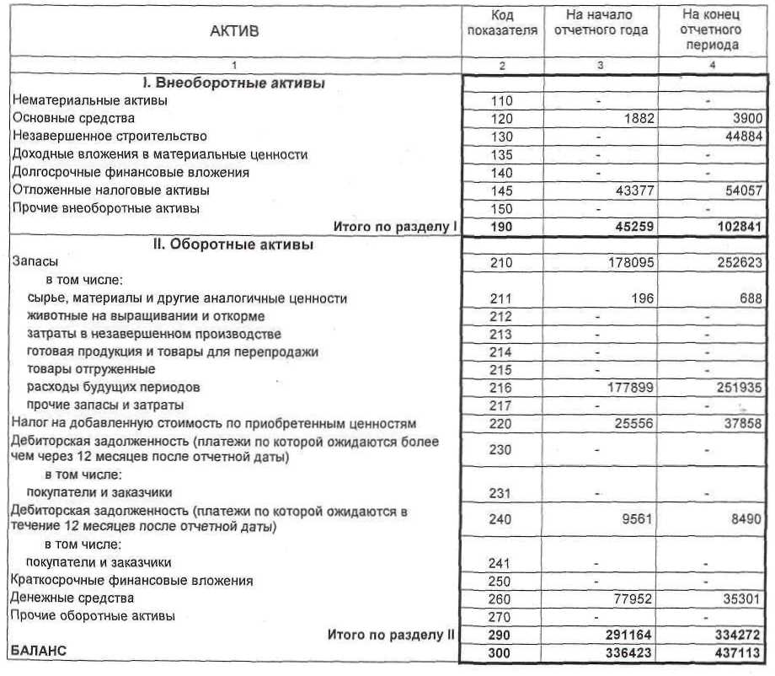

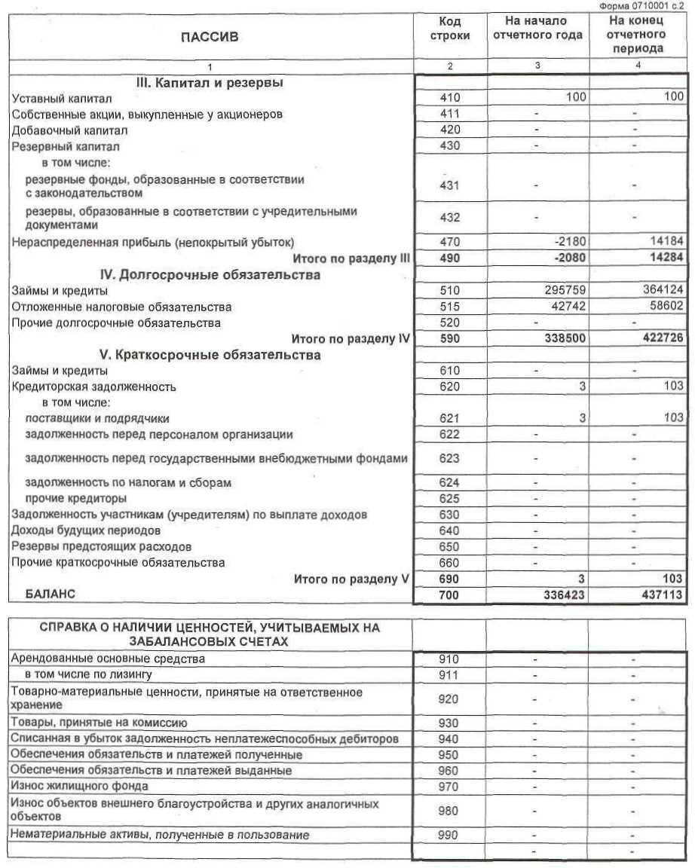

ОАО «Севернефтегаз»

Отчет о прибылях и убытках за 2006 г.
(в тысячах рублей, если не указано иное)

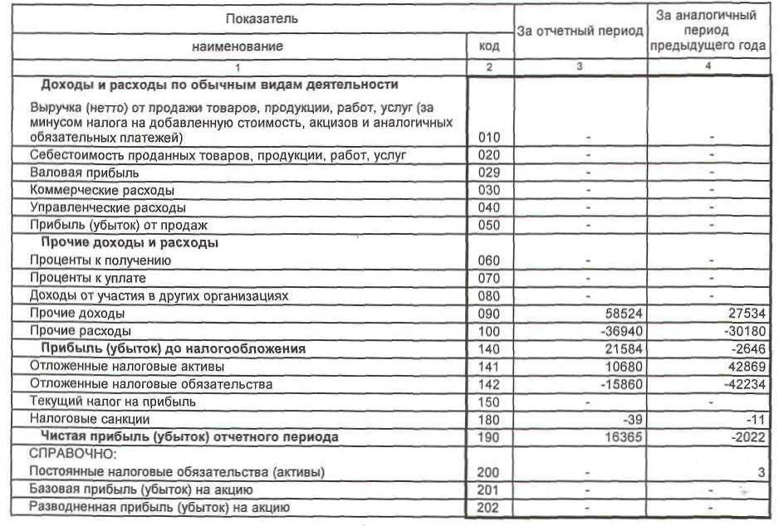
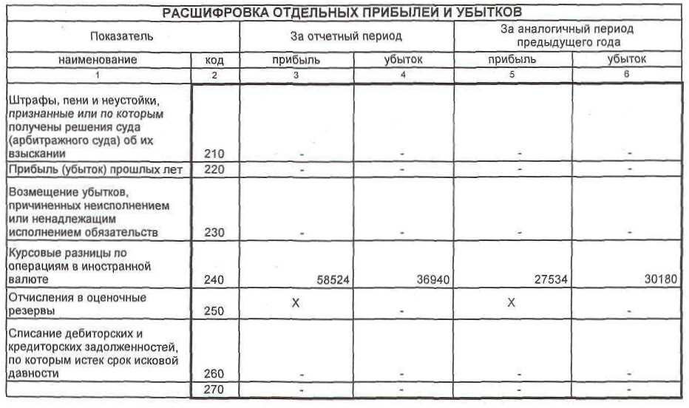
ОАО «Севернефтегаз»

Отчет об изменениях капитала за 2006 г.
(в тысячах рублей, если не указано иное)

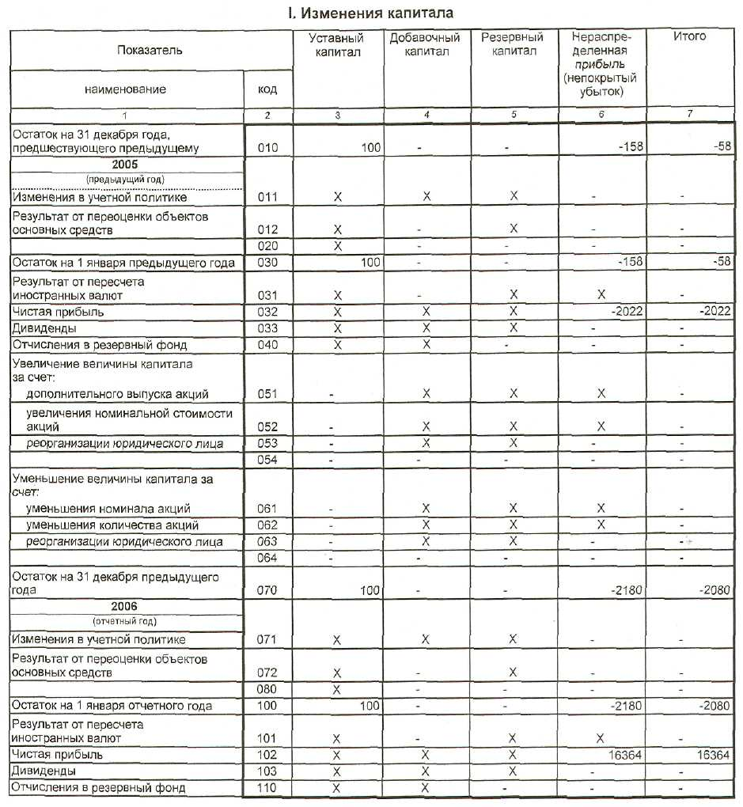

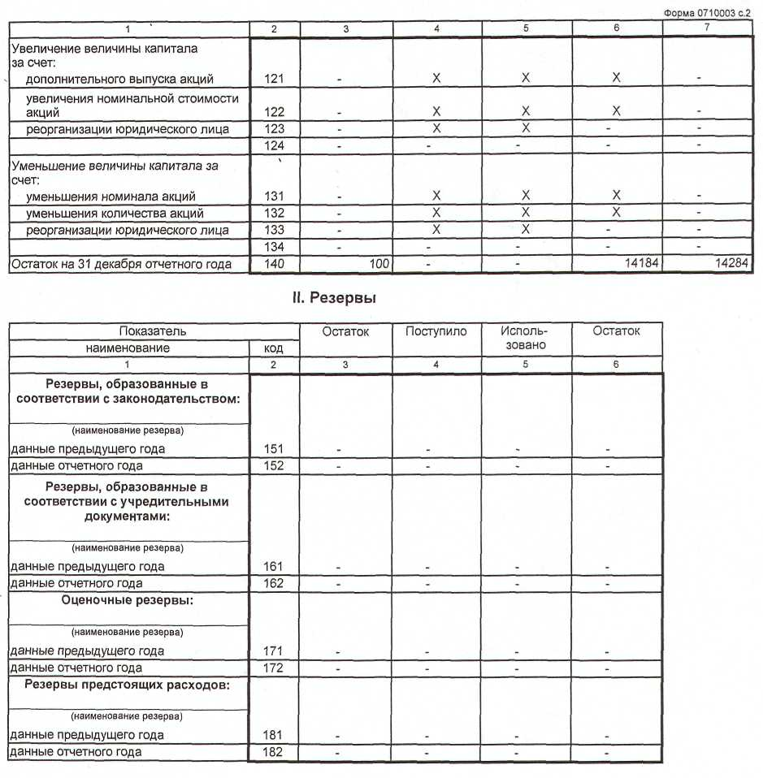
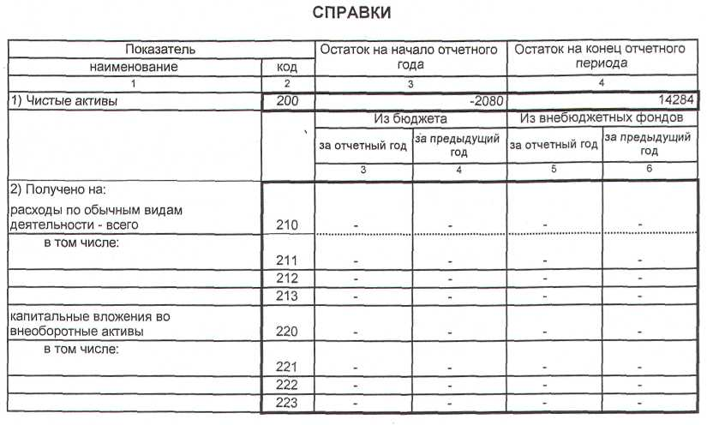
ОАО «Севернефтегаз»

Отчет о движении денежных средств за 2006 г.
(в тысячах рублей, если не указано иное)

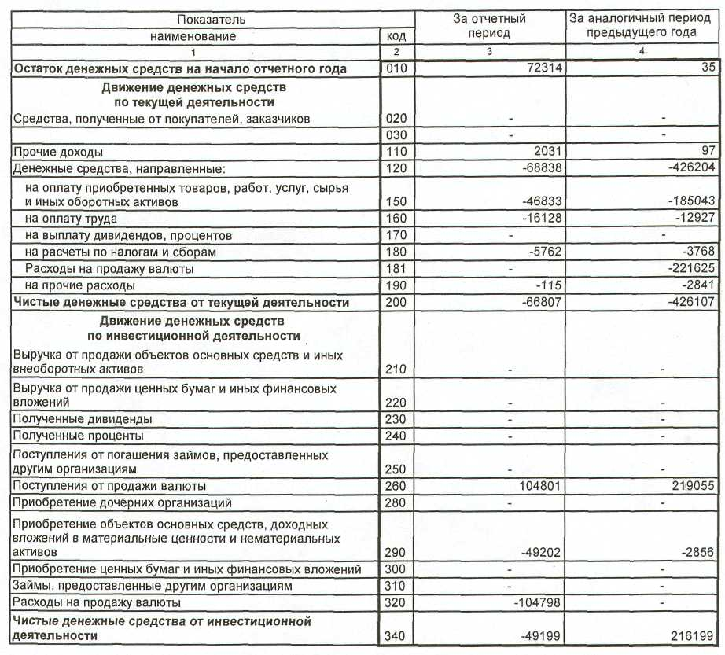

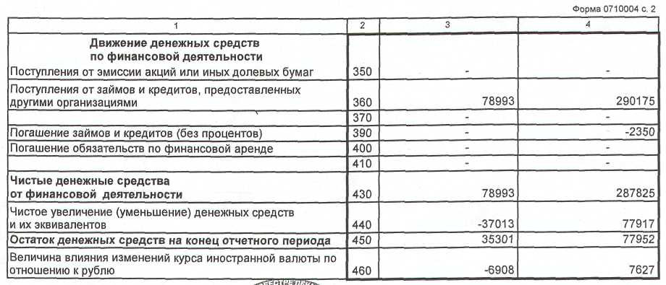

ОАО «Севернефтегаз»
Приложение к бухгалтерскому балансу за 2006 г.
(в тысячах рублей, если не указано иное)

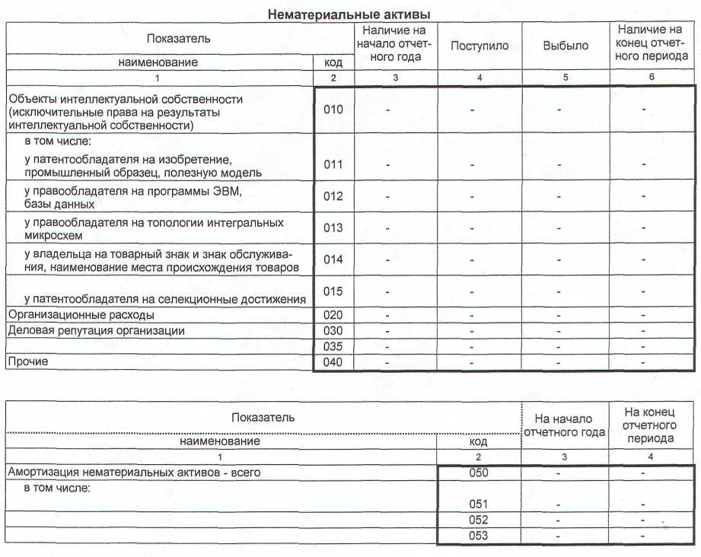
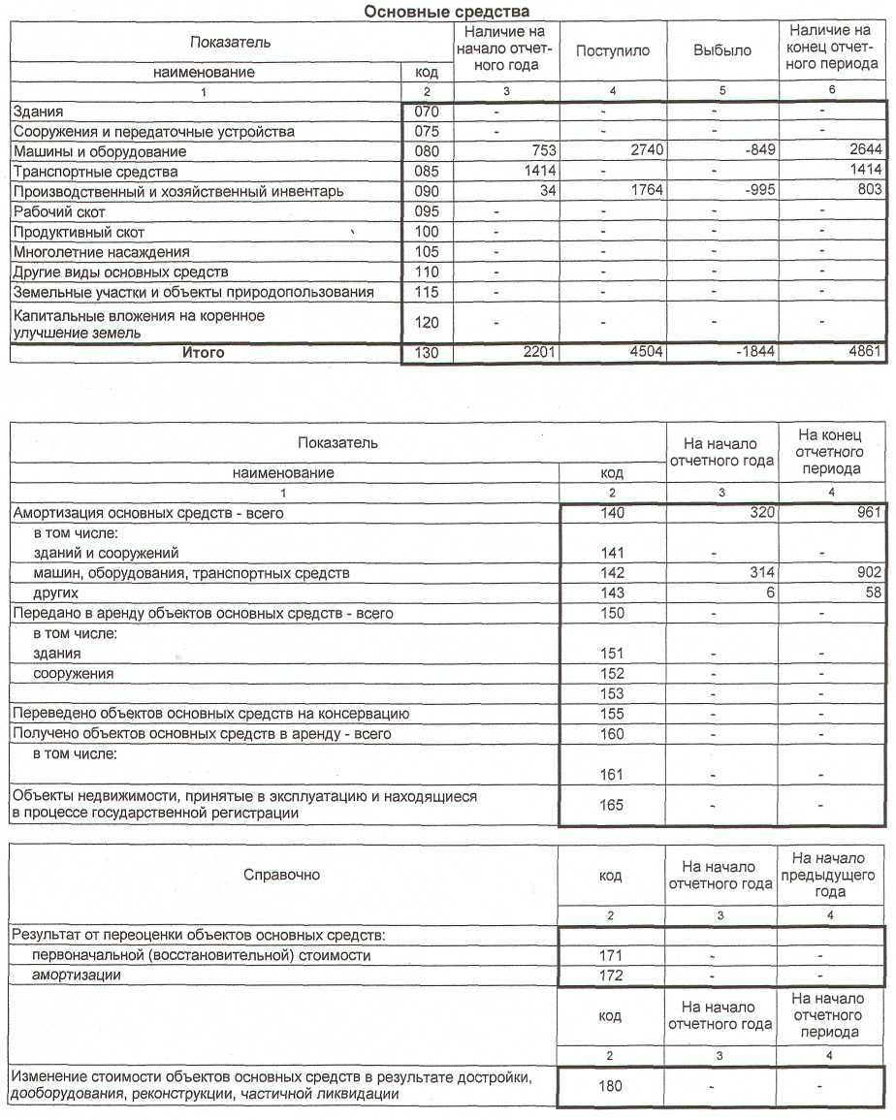

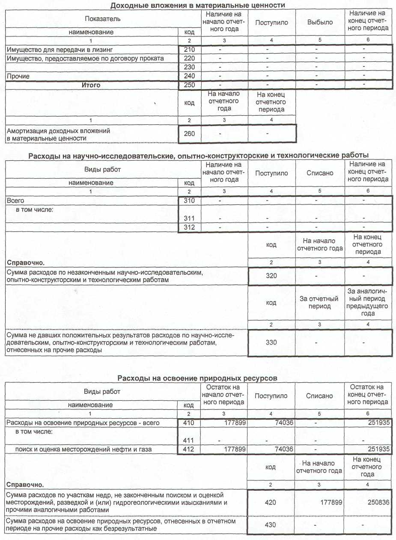

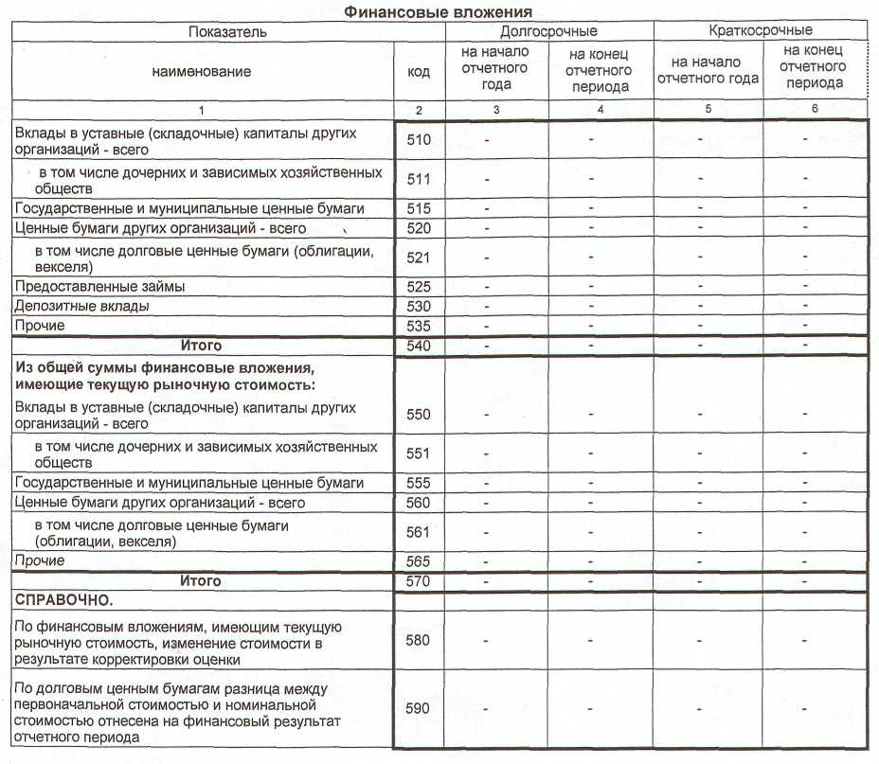

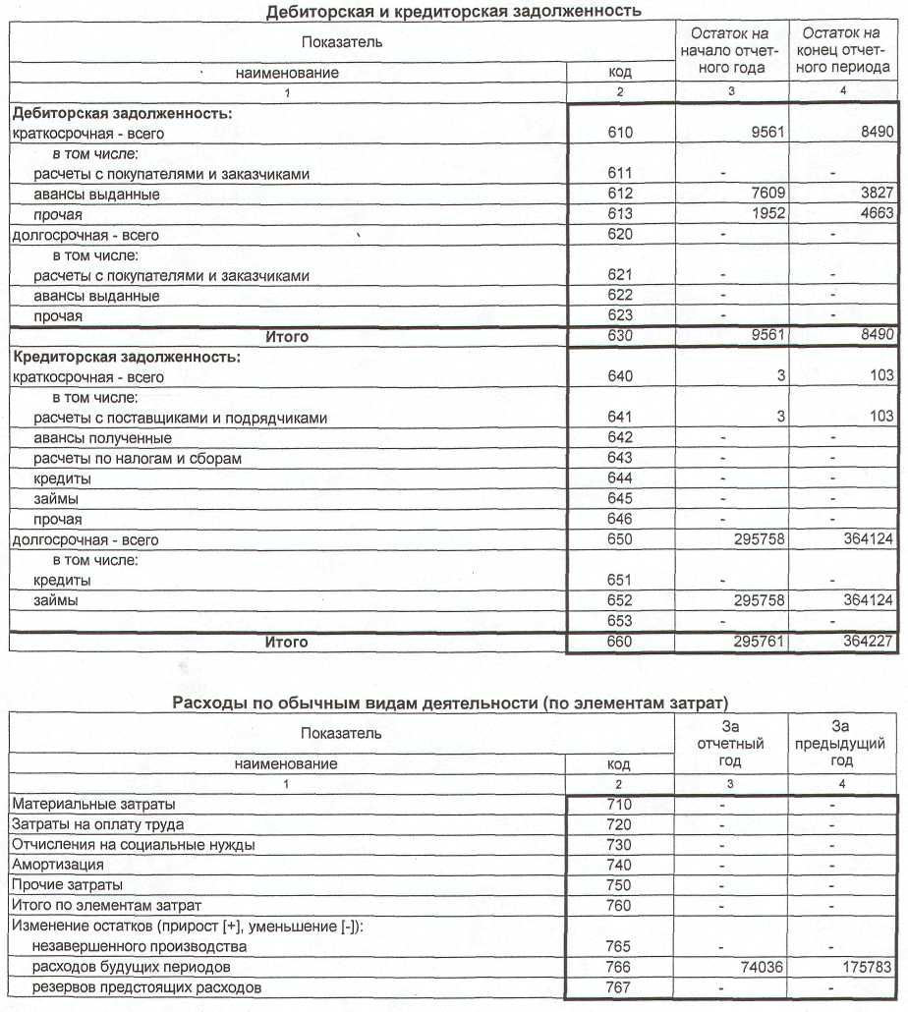

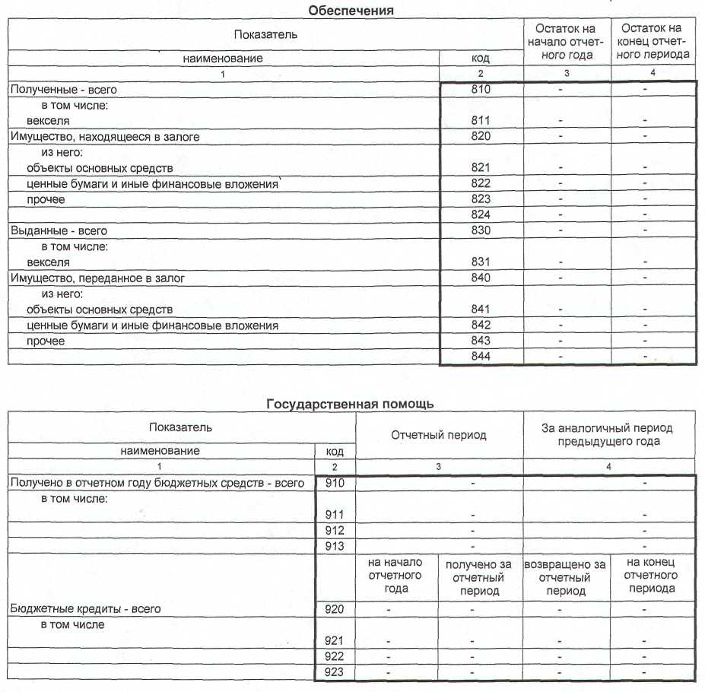

ОАО «Севернефтегаз»

Пояснения к бухгалтерской отчетности за 2006 г.

1. Открытое акционерное общество «Северная Нефтегазовая Компания» в 2006 году выполняло в рамках лицензионных обязательств геологическое изучение трех лицензионных участков, продолжает осуществление деятельности по поиску и разведке нефтяных и газовых месторождений и подготовке к поисковому бурению в рамках сроков и обязательств, определенных новыми лицензионными соглашениями от 27.12.2006 года.

2. Среднесписочная численность Организации в отчетном периоде составила 18 человек.

3. Бухгалтерская отчетность за январь-декабрь 2006 года включает в себя:
- бухгалтерский баланс (форма 1);
- отчет о прибылях и убытках (форма 2);
- отчет о движениях капитала (форма 3);
- отчет о движениях денежных средств (форма 4);
- пояснения к бухгалтерскому балансу (форма 6);
- пояснительная записка к бухгалтерской отчетности.

4. Основные элементы учетной политики на 2006 год:

Признание расходов в отчетном периоде:
Базовым накопительным счетом для учета затрат Общества является счет 26 «Общехозяйственные расходы». Затраты Общества отражаются на счете 26 в полном объеме. На данном счете аккумулируются следующие расходы:

- геологоразведочные работы;
- административно-управленческие расходы;
- содержание общехозяйственного персонала;
- амортизационные отчисления и расходы на ремонт основных средств управленческого и общехозяйственного назначения;
- суммы начисленной заработной платы;
- суммы начисленного единого социального налога и отчислений на социальное страхование;
- прочие общехозяйственные и управленческие расходы.

Все расходы, кроме расходов на геологоразведочные работы, учтенные на счете 26 «Общехозяйственные расходы», списываются в конце месяца пропорционально размерам лицензионных участков, определенным соответствующих распорядительных документах
Общества, в дебет счета 97 «Расходы будущих периодов». Расходы на геологоразведочные работы, учтенные на счете 26 «Общехозяйственные расходы», так же списываются в конце месяца в дебет счета 97 «Расходы будущих периодов», но с распределением пропорционально протяженности лицензионных участков, по которым проводятся геологоразведочные работы.

Расходы будущих периодов – затраты, произведенные Организацией в отчетном периоде, но относящиеся к следующим отчетным периодам.

Признание расходов будущих периодов по расходам на деятельность по поиску и оценке запасов полезных ископаемых в составе текущих расходов осуществляется в момент выдачи лицензии на дальнейшую разработку месторождения или в момент признания территории участка бесперспективной либо нецелесообразной по дате соответствующего приказа по Организации, в порядке, предусмотренном в приказе, и на основании приказа.

5. Расходы будущих периодов за отчетный период:
№ п/п | Расход | Сумма, руб.
1 | Остаток на начало отчетного периода | 177 899 204,79
2 | Всего за отчетный период | 74 035 868,76
3 | Остаток на конец отчетного периода | 251 935 073,55

6. Структура прибыли (убытка) отчетного периода:
№ п/п | Вид дохода ( расхода ) | Сумма, руб.
1 | Прибыль (убыток) на начало отчетного периода | (2 180 241,89)
2 | Положительная курсовая разница от переоценки активов и обязательств, выраженных в валюте, числящихся на балансе Организации, по курсу ЦБ РФ на 31.12.2006г. | 58 524 084,15
3 | Отрицательная курсовая разница от переоценки активов и обязательств, выраженных в валюте, числящихся на балансе Организации, по курсу ЦБ РФ на 31.12.2006г. | (36 939 970,26)
4 | Всего доходов за отчетный период (доход Организации получен за счет переоценки валюты, числящейся на балансе Организации (ПБУ 3/2006) | 21 584 113,89
5 | Пени, штрафы (с учетом корректировок за 2005г) | (39 322,70)
6 | Отложенные налоговые активы за отчетный период (с учетом корректировок за 2005г), показаны свернуто с учетом корректировок. | 10 680 091,28
7 | Отложенные налоговые обязательства за отчетный период (с учетом корректировок за 2005г), показаны свернуто с учетом корректировок. | (15 860 278,61)
8 | Прибыль отчетного периода | 16 364 603,86
9 | Прибыль на конец отчетного периода | 14 184 361,97

6. В 2005 году Общество заключило договор займа для привлечения дополнительных денежных средств для выполнения условий лицензионных соглашений, на общую сумму 59 500 000 (Пятьдесят девять миллионов пятьсот тысяч) долларов США. Согласно графика финансирования, в отчетном 2006 году Обществом был получен третий транш в сумме 3 000 000 (Три миллиона) долларов США.

7. За отчетный период Обществом по договору займа всего было начислено процентов к уплате в сумме 553 014 (Пятьсот пятьдесят три тысячи четырнадцать) долларов США, что в пересчете (ПБУ 3/2006) по курсу ЦБ РФ на отчетную дату, составило 14 561 467 рублей. Из них, начисленные проценты по займу, подлежащие включению в первоначальную стоимость инвестиционного актива, как расходов, связанных со строительством инвестиционного актива (ПБУ 15/01), в отчетном периоде составили 1 122 413 рублей.

8. В отчетном периоде Обществом были заключены договора на проведение аудиторской проверки бухгалтерского учета и отчетности за 2004-2006гг.. Результаты проверки отражены в виде аудиторских заключений. В отчетном периоде по результатам проведенной проверки за 2005 год, Обществом внесены корректировки в налоговый учет.

9. В отчетном периоде Обществом с 31.05.2006г. был расторгнут договор субаренды офисных помещений и с 01.06.2006г. был заключен новый договор субаренды офисных помещений с другим субарендатором.

10. В отчетном периоде Обществом был заключен договор на поставку и установку комплекта геофизического программного обеспечения Landmark Graphics. В июне 2006 г. был подписан акт о том, что Продавцом выполнена инсталляция Продукции по договору и проведен тренинг специалистов Покупателя, претензий со стороны Покупателя не имеется.

11. В отчетном периоде Обществом были заключены договора на цифровую обработку сейсморазведочных данных, полученных на Кольско-Канинской моноклинали Баренцева моря, а так же на выполнение инженерных изысканий на лицензионных участках ОАО «Севернефтегаз» Кольский-1, Кольский-2, Кольский-3 в пределах Кольско-Канинской моноклинали на континентальном шельфе Баренцева моря.

12. В отчетном периоде Обществом был заключен договор на приобретение основных средств для офиса (мебели, оргтехники, программного обеспечения) и был подписан акт о том, что Продавец передал в собственность Покупателю, а Покупатель принял все имущество в соответствии с договором купли-продажи. В июле 2006 г. Обществом все имущество по данному договору принято на баланс.

